###### МИНИСТЕРСТВО НАУКИ И ВЫСШЕГО ОБРАЗОВАНИЯ РОССИЙСКОЙ ФЕДЕРАЦИИ

###### ФЕДЕРАЛЬНОЕ ГОСУДАРСТВЕННОЕ АВТОНОМНОЕ ОБРАЗОВАТЕЛЬНОЕ УЧРЕЖДЕНИЕ ВЫСШЕГО ОБРАЗОВАНИЯ

###### НОВОСИБИРСКИЙ НАЦИОНАЛЬНЫЙ ИССЛЕДОВАТЕЛЬСКИЙ ГОСУДАРСТВЕННЫЙ УНИВЕРСИТЕТ

###### Факультет информационных технологий

**Кафедра параллельных вычислений**

ОТЧЕТ

О ВЫПОЛНЕНИИ ЛАБОРАТОРНОЙ РАБОТЫ

«ИЗМЕРЕНИЕ СТЕПЕНИ АССОЦИАТИВНОСТИ КЭШ-ПАМЯТИ»

студента 2 курса, 18209 группы

**Большим Максима Антоновича**

Направление 09.03.01 – «Информатика и вычислительная техника»

Преподаватель:

Власенко Андрей Юрьевич

Новосибирск 2019

1. **Цель**

Экспериментально определить степени ассоциативности кэш-памяти разных уровней.

1. **Задание**

На основе обхода циклического массива, что вызывает кэш-буксование, сделать среднюю оценку количества тактов для обращения к одному элементу массива. На основе полученных данных выяснить степени ассоциативности кэш-памяти процессора.

1. **График роста тактов обращения**

В лабораторной работе создавался массив с фрагментами со смещением, равному 16мб. Количество элементов в фрагменте равнялось ~7мб, что равняется размеру кэш памяти. На основе множественных тестов выяснилось, что данные параметры лучше всего показывали степень ассоциативности памяти.

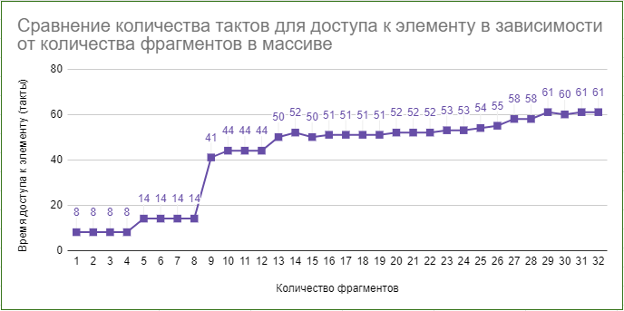Следующий график показывает зависимость времени обращения к одному элементу в тактах от количества фрагментов в массиве:

Вывод программы, на основе которого заполнялась таблица:

fragments: 1 tacts: 8

fragments: 2 tacts: 8

fragments: 3 tacts: 8

fragments: 4 tacts: 8

fragments: 5 tacts: 14

fragments: 6 tacts: 14

fragments: 7 tacts: 14

fragments: 8 tacts: 14

fragments: 9 tacts: 41

fragments: 10 tacts: 44

fragments: 11 tacts: 44

fragments: 12 tacts: 44

fragments: 13 tacts: 50

fragments: 14 tacts: 52

fragments: 15 tacts: 40

fragments: 16 tacts: 51

fragments: 17 tacts: 51

fragments: 18 tacts: 51

fragments: 19 tacts: 51

fragments: 20 tacts: 52

fragments: 21 tacts: 52

fragments: 22 tacts: 52

fragments: 23 tacts: 53

fragments: 24 tacts: 53

fragments: 25 tacts: 54

fragments: 26 tacts: 55

fragments: 27 tacts: 58

fragments: 28 tacts: 58

fragments: 29 tacts: 61

fragments: 30 tacts: 60

fragments: 31 tacts: 61

fragments: 32 tacts: 61

1. **Листинг программы**

#include <iostream>

const uint64_t N = 100000000 * 2;

const uint64_t RUN_ARRAY_COUNT = 3;

static inline uint64_t rdtsc()

{

uint64_t hi, lo;

__asm__ __volatile__ ("rdtsc" : "=a"(lo), "=d"(hi));

return lo | (hi << 32ull);

}

static inline uint64_t runArray(unsigned int const *array)

{

volatile size_t i;

volatile size_t k;

volatile size_t j;

volatile uint64_t t1, t2;

uint64_t tmin = ULLONG_MAX;

for(j = 0; j < RUN_ARRAY_COUNT; j++)

{

t1 = rdtsc();

for(k = 0, i = 0; i < N; i++)

k = array[k];

t2 = rdtsc();

if(tmin > t2 - t1)

tmin = t2 - t1;

}

return tmin;

}

void initArray(unsigned int *array, unsigned int fragments, size_t offset, size_t size)

{

size_t i = 0;

size_t j = 1;

for(i = 0; i < size; i++)

{

for(j = 1; j < fragments; j++)

array[i + (j - 1) * offset] = i + j * offset;

array[i + (j - 1) * offset] = i + 1;

}

array[i - 1 + (j - 1) * offset] = 0;

}

void runArray(unsigned int *array, unsigned int fragments, int offset, int size)

{

initArray(array, fragments, offset, size);

printf("fragments: %u\t tacts: %llu\n", fragments, runArray(array) / N);

}

int main()

{

auto *array = (unsigned int *) malloc(N * sizeof(unsigned int));

if(!array)

return 1;

for(int n = 1; n <= 32; n++)

runArray(array, n, 16 * 1024 * 1024 / sizeof(int), 7 * 1024 * 1024 / sizeof(int));

free(array);

return 0;

}

1. **Оценка ассоциативности кэша**

На графике заметно несколько скачков. Первый скачок происходит после 4 фрагментов, что, скорее всего, говорит о степени ассоциативности TLB-кэша (буфера трансляции адресов). Следующие скачки роста времени обращения произошли на 9м и 13м фрагментах, что явно говорит о том, что степени ассоциативности кэшей L1 и L2 равны 8, а степень ассоциативности L3 кэша равна 12.

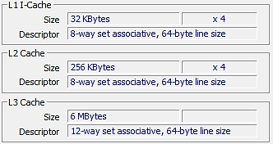Данные, полученные с помощью специальной утилиты, подтверждают данные предположения:

Данные верны для процессора Intel Core i7 4720HQ. Расчёты проводились при тактовой частоте 3.5GHz.

1. **Заключение**

В ходе данной работы я смог установить степени ассоциативности кэшей собственного процессора и выяснить, насколько существенен прирост времени обращения при "переходе" с одного кэша на другой.